

**Univerzitet Singidunum**

**Tehnički fakultet**

**Online prodavnica kurseva za programiranje**

-Projektni rad-

**Predmet:**

Web programiranje

**Profesor:**

doc. dr Nebojša Bačanin Džakula

**Predmetni asistent: Student:**

mast. Dušan Marković Stefan Dimitrijević 2018/200497

Beograd, 2020. godine

Sadržaj

1. UVOD 1

2. Opis aplikacije 2

2.1 Početna strana 2

2.2 Stranica ‘’News’’ 4

2.3 Stranica ‘’Shop’’ 5

2.4 Stranica ‘’Sign up now’’ 6

3. Prikaz tehnologije 7

3.1 HTML, CSS, JavaScript, jQuery, PHP 7

4. Zaključak 20

# 1. UVOD

Svrha ovog dokumenta je da opiše i detaljno prikaže projektni rad iz predmeta ’’Web programiranje’’, tematika ovog projekta jeste izrada dvoslojne veb aplikacije, odnosno izrada prezentacionog sloja i sloja poslovne logike. Zbog samih ograničenja projekta, odnosno nedostatka trećeg sloja – baze podataka, funkcionalnost veb aplikacije će biti ograničena samo na prihvatanje unosa, od strane korisnika, dohvatanje istih kao i manipulacija nad tim podacima koristeći PHP kao jezik serverske strane. Dokumentacija će obuhvatiti vizuelni prikaz aplikacije, njene karakteristike i funkcionalnosti, tehnologije korišćene za izradu, kao i sam kod korišćen za implementaciju aplikacije.

Aplikacija, odnosno vebsajt, se fokusira na video igru – ‘’SpaceEngine’’. Treba da omogući korisniku uvid u izgled same igre, da pogleda novosti o samoj igri, da mu omogući kupovinu kupovinu valute koja se koristi u samoj video igri u ugrađenoj prodavnici, kao i da omogući korisniku registraciju na vebsajtu, odnosno u samoj igrici.

Aplikacije je rađena u Notepad++ editoru koda i tehnologije koje su korišćene za ovu aplikaciju su:

1. HTML
2. CSS
3. PHP
4. JavaScript
5. jQuery

# 2. Opis aplikacije

## 2.1 Početna strana

Veb strane su, radi održavanja konzistentnosti dizajna širom aplikacije, odrađene po šablonu koji header, footer i pozadinu zadržava kroz sve stranice ovog vebsajta.



Slika 1. Header stranice

Slika 2. Footer stranice

Header sadrži logo, koji je odrađen kao h1 tag u HTML-u i dodatno stilizovan korišćenjem CSS-a, kao i navigacioni bar koji vodi na sledeće 4 stranice: homepage, stranica sa novostima, stranica na kojoj se kupuju novčići za upotrebu u ugrađenoj prodavnici. Footer, pored sličnog loga sadrži kontakt informacije, polje za unos e-maila korisnika, kao i hiperlinkovi ka društvenim mrežama.

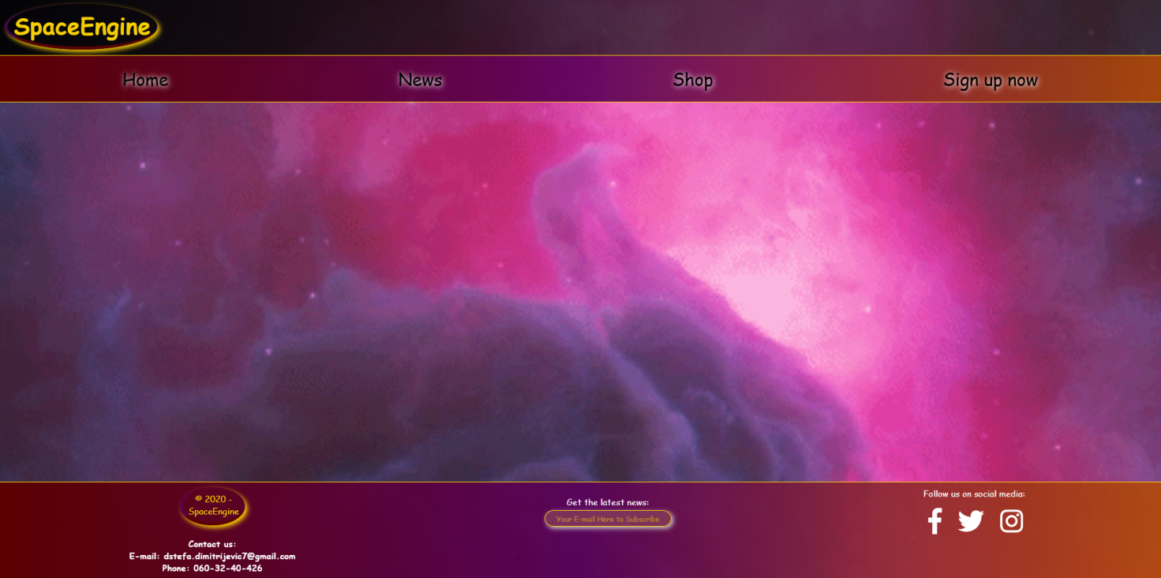 Slika 3. Šablon stranice

Kao što je već opisano, cela stranica ima pozadinu, koja je u GIF(Graphics Interchange Format) formatu, odnosno cela pozadina veb stranice se pokreće. Navigacioni bar je odrađen tako da, kada korisnik skroluje nadole, navigacioni bar postane fiksiran za gornji deo ekrana i prati ga tokom celog skrolovanja stranice, ovo je odrađeno da bi se omogućilo lakše kretanje po sajtu, ukoliko se stranica razduži, korisnik ne bi morao da se vraća na vrh iste.



Slika 4. Responsive navigacioni bar

Takođe, navigacioni bar je prilagođen i za manje rezolucije(za manje od 768 px širine), ukoliko širina ekrana postane uža od 768 px, prethodno pokazani navigacioni bar će nestati, i zameniće ga 3 horizontalne crtice. Klikom na ikonicu, otvara se sledeći navigacioni meni:

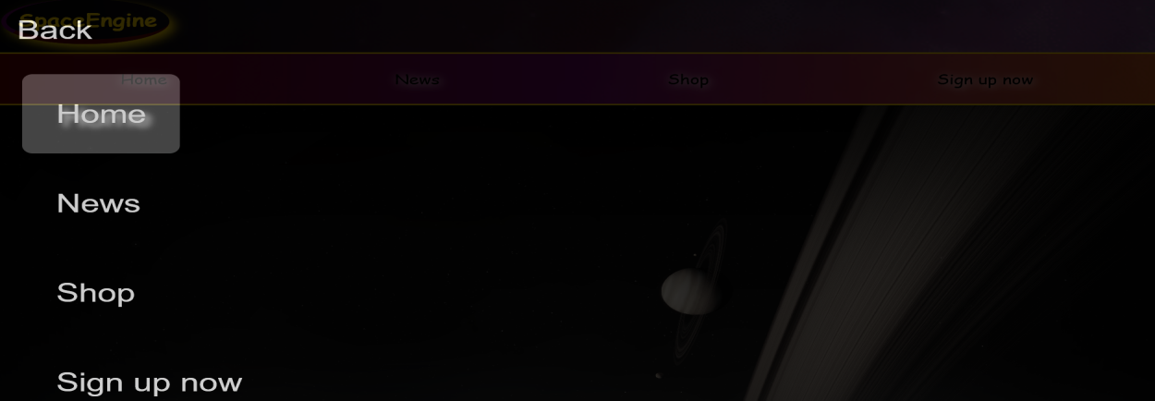

Slika 5. Responsivna navigacija

Ovaj šablon iskorišćen je kroz sve ostale stranice ove veb aplikacije radi održavanja vizuelne konzistentnosti.

## 2.2 Stranica ‘’News’’

Na stranici “News” korisnik može da pronađe novosti vezane za ovu igru – ova strana je iskorišćena radi demonstracije mogućnosti PHP-a, ideja je da se pokaže da je PHP, kao skripting jezik serverske strane, sposoban da generiše HTML sadržaj, čak sa manje linija koda. Iako ovo nije praktično rešenje, niti bi trebalo da se primenjuje za generisanje front-end sadržaja, čak naprotiv, bolja varijanta bi bila da je ovaj kod ispisan u JavaScript jeziku, ideja je bila da se iskoriste neke osnovne naredbe PHP jezika, kako bi se demonstrirale njegove mogućnosti, o konkretnom kodu i realizaciji ove strane biće reči u daljem tekstu ovog dokumenta.

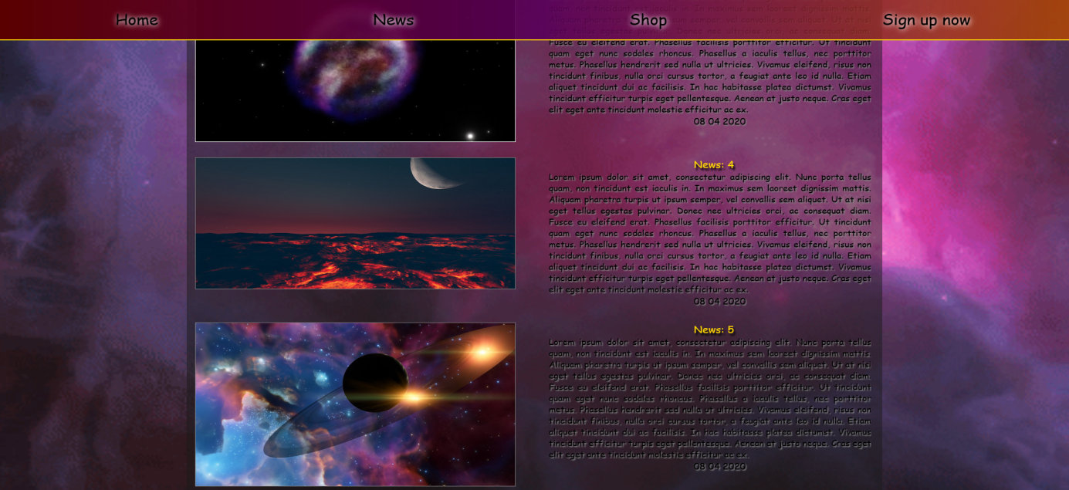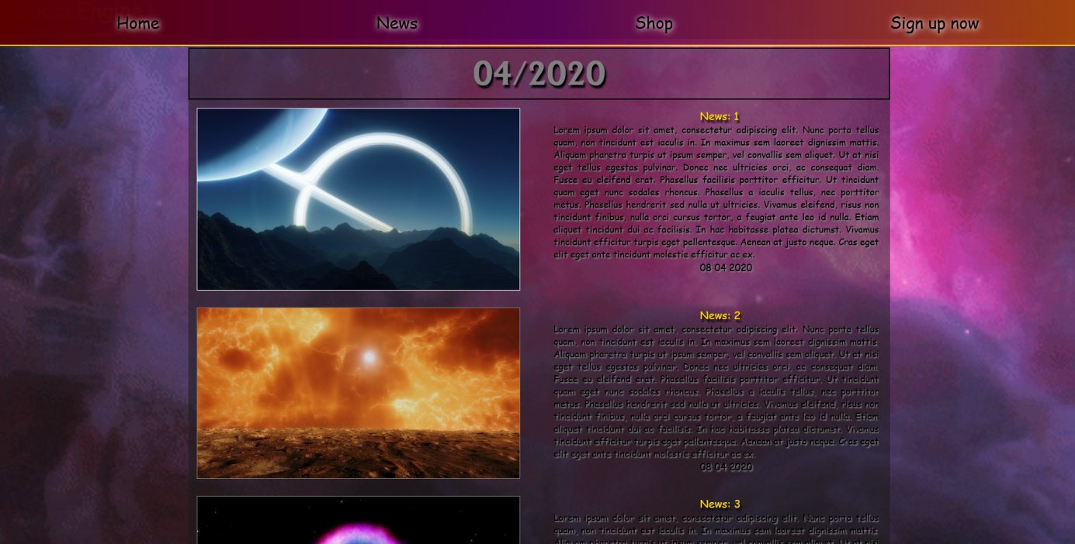

Slika 6. i 7. Stranica ‘’News

## 2.3 Stranica ‘’Shop’’

Stranica ‘’Shop’’, kao što je već ukratko objašnjeno u uvodu, treba da omogući (ulogovanim) korisnicima da, koristeći neku od valuta koje su u zvaničnom opticaju, kupe valutu koja se koristi u ugrađenoj(in-game) prodavnici u samoj video igri. Iako bi ova kupovina zahtevala od korisnika da se uloguje, odnosno registruje ukoliko nema nalog, s obzirom da se radi o dvoslojnoj aplikaciji, nema baze podataka koja bi zapamtila ove parametre, te omogućila ovakav pristup. Na sledećoj slici prikazan je izgled stranice

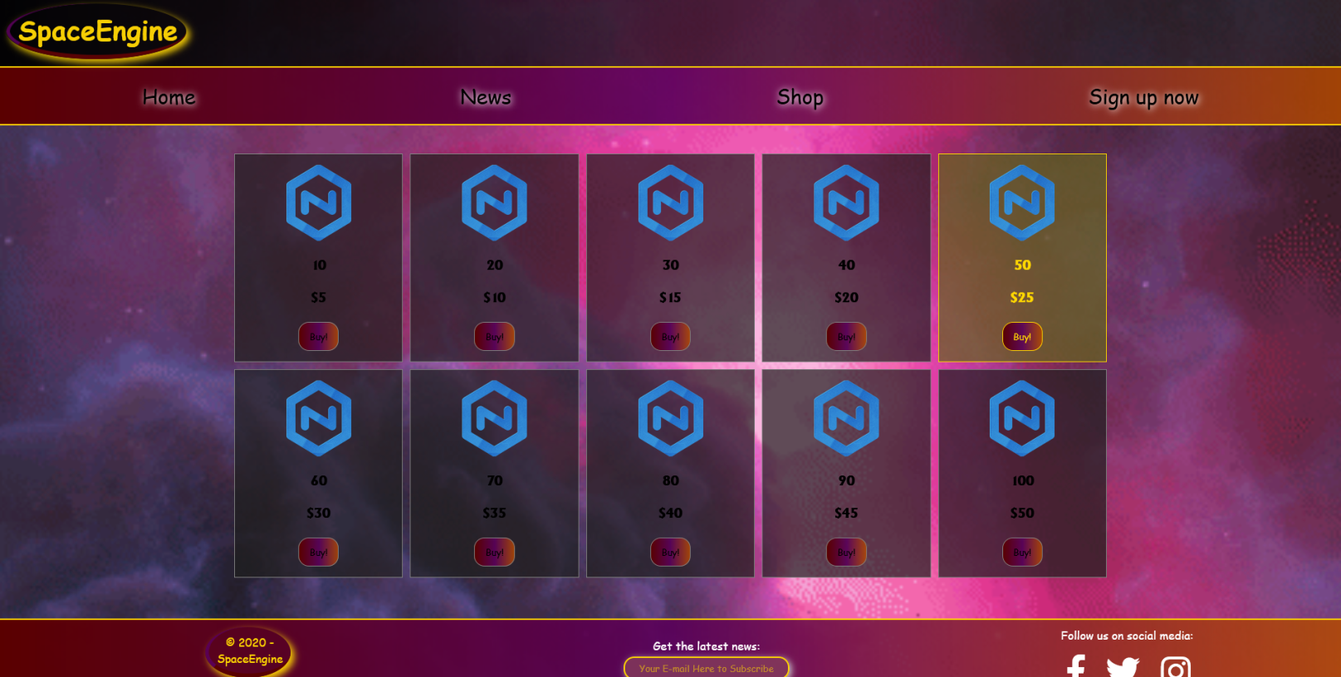

Slika 8. Prodavnica valute

Iako bi ova kupovina zahtevala od korisnika da se uloguje, odnosno registruje ukoliko nema nalog, s obzirom da se radi o dvoslojnoj aplikaciji, nema baze podataka koja bi zapamtila ove parametre, te omogućila ovakav pristup. Zato je, u trenutnom stanju aplikacije, korisniku omogućeno samo da klikne na dugme ‘’Buy’’ i ‘’kupi’’ valutu, rezultat ovoga će biti ispis kupljene količine ugrađene valute, i iznosa u dolarima.

Slika 8. Rezultat klika na dugme ‘’Buy’’

## 2.4 Stranica ‘’Sign up now’’

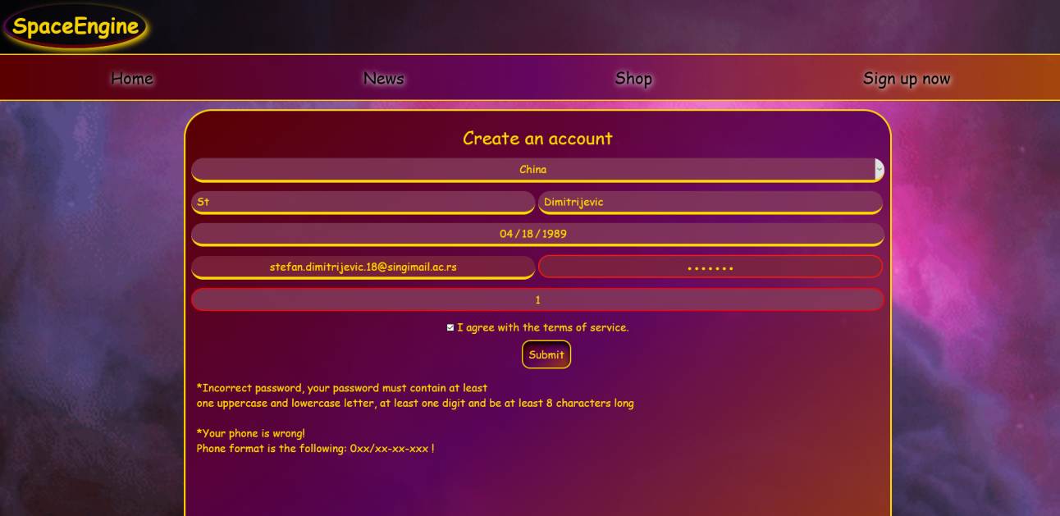Na stranici za ‘’Sign up now’’ se korisnik može registrovati na sajt, unošenjem sledećih parametara: država, ime, prezime, datum rođenja, e-adresa, šifra, broj telefona. Svako polje u formi koje se popunjava se proverava radi ispravnosti pre slanja, koristeći tehnologije JavaScripta i upotrebu regularnih izraza.

Slika 9. Forma

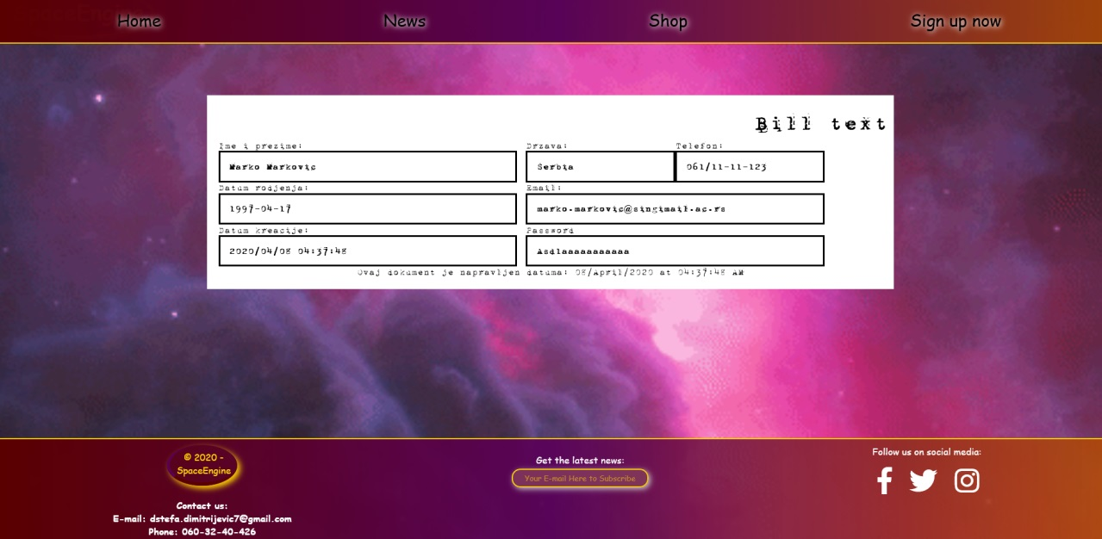 Slika 10. Rezultat obrade forme

Nakon što korisnik unese ispravne podatke, oni će biti prosleđeni putem POST metoda PHP stranici koja će te podatke odštampati. Korišćenjem troslojne aplikacije i uvođenjem baze podataka, mogao bi se realizovati upit nad bazom koji bi registrovanog korisnika upisao kao rekord u samoj bazi, na osnovu čega bi on mogao i da se uloguje na sajt.

# 3. Prikaz tehnologije

U ovo delu će biti prikazana sama implementacija korišćenih tehnologija, kroz front-end i back-end perspektive, jer se svaka iskorišćena tehnologija na neki način odražava na svaki deo vebsajta. . Radi jednostavnosti ove dokumentacije, biće ukratko obrađene stranice ‘’News’’, ‘’Shop’’ i ‘’Sign up Now’’.’

## 3.1 HTML, CSS, JavaScript, jQuery, PHP

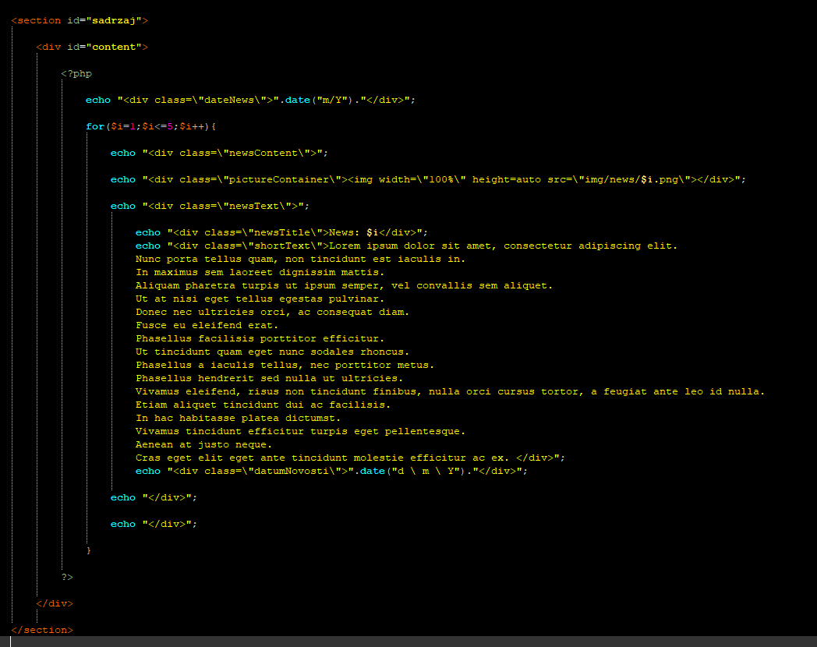Kada je reč o front-endu, korišćeni su HTML i CSS, kao i JavaScript i jQuery za postizanje dodatnih efekenata na stranicama. Takođe, za stranicu ‘’News’’, iskorišćen je PHP za generisanje sadržaja na stranici, čisto radi demonstracije mogućnosti PHP jezika, iako mu je svrha primarno da prikuplja unose korisnika, moguće je izgenerisati sadržaj pomoću njega

Slika 11. Prikaz PHP koda za stranicu ‘’News’’

Slika 11

PHP skripta započinje sa otvorenim tagom <?php, koji PHP interpreteru od ovog dela čitaj PHP kod i prevodi ga. Nakon tog otvorenog taga piše se telo PHP skripte, a zatim, kada se telo završi, skripta se zatvara tagom ?>, dajući interpreteru do znanja da nakon tog dela ne treba da čita kod. Naredbom echo PHP u HTML-u ispisuje sadržaj same naredbe echo(umesto echo, može se koristiti i naredba print). Tako da će prva naredba:

echo <”div class=\”dateNews\”>”.date(“m/Y”).”</div>”;

U okviru HTML-a napraviti div tag, klase “dateNews”(s tim da znak \ predstavlja escape karakter za dvostruki navodnik, ovo se moglo zaobići korišćenjem jednostrukih navodnika za štampanje sa echo naredbom), a kao sadržaj tog div tag-a, ispisaće vrednost pozivanjem ugrađene PHP funkcije ***date***. Date vraća string trenutnog datuma na serveru, koristeći format naveden u zagradama, tako ’’m’’ predstavlja broj meseci sa vodećim nulama, a Y predstavlja broj godine posle nove ere. Format ispisa biće npr. 04/2020.

Zatim se ulazi u for petlju, koja će iteraciju početi sa brojem 1, a završiti se na broju 5. U samoj petlji štampaće se jedan container div ’’newsContent’’, a u okviru njega još dva div tag-a – jedan koji će sadržati sliku, a drugi sadržaj ’’novosti’’ (opet podeljen u tri div-a), od koja 3 će svaki sadržati neki tekst o nekoj ’’novosti’’. Takođe možemo videti opet iskorišćenu funkciju date, koja će, u ovom formatu isipisati redni broj dana i meseci(sa pratećim nulama), kao i broj godine, koji između sebe imaju po jedan razmak. U img tagu, iskorišćena je funkcionalnost PHP jezika ta da, u okviru echo naredbe, koristeći dvostruke navodnike, i navođenjem imena promenljive(sintaksno: $ime_promenljive), PHP interpreter će ovo protumačiti kao ’’odštampaj vrednost promenljive ’’i’’ u okviru ovog stringa koji ispisuješ kao HTML sadržaj’’. Upotrebom jednostrukim navodnika, PHP interpreter bi odštampao samo $i.

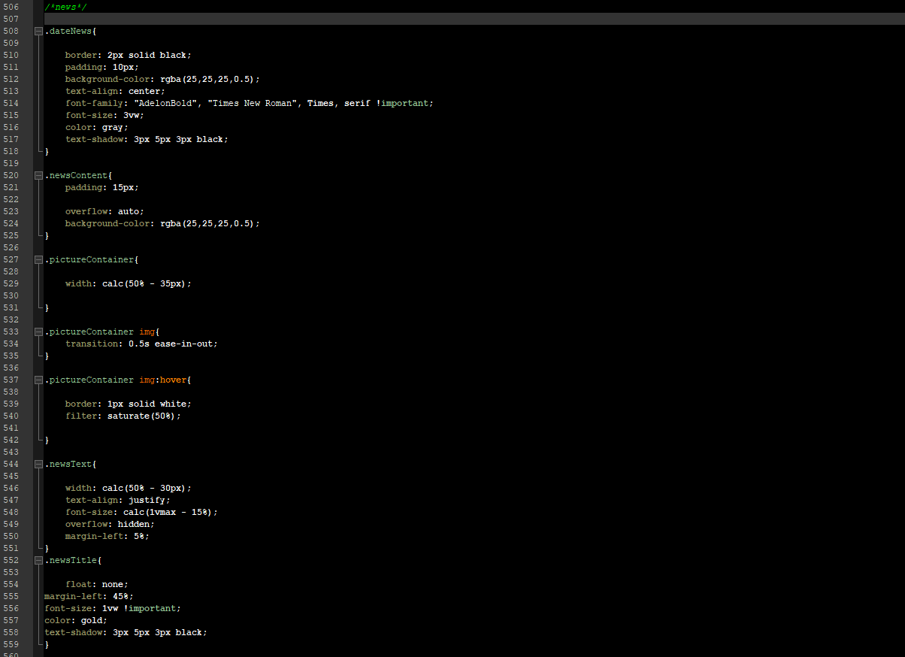Ovaj izgenerisani PHP sadržaj je moguće izmanipulisati CSS-om:

Slika 12. CSS1 stranice ’’News’’

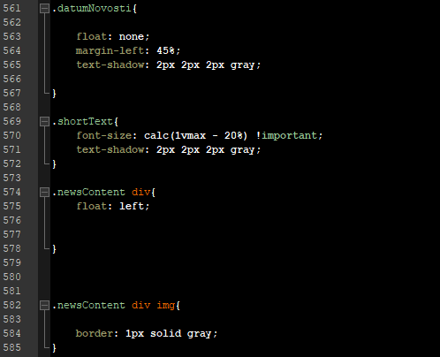Slika 13. CSS2 stranice ‘’News’’

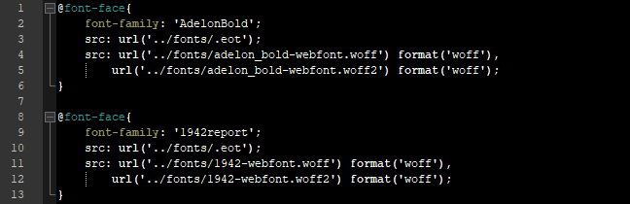Kao što se iz priloženih code snippet-a može videti, iskorišćen je jednostavan CSS, jedna stvar koja zapada za oko jeste font ‘’AdelonBold’’ koji je preuzet sa sajta [www.dafontfree.net](http://www.dafontfree.net), dok je sajt [www.fontsquirrel.com](http://www.fontsquirrel.com) korišćen za kreaciju @font-face font-kit-a, da bi se ovi fontovi implementirali u okviru aplikacije, potreban je adevkatan CSS fajl za svaki font, a zatim da se putem CSS dokumenta specificira putanja do samog fajla koji sadrži karaktere željenog fonta.

Slika 14. Font-face pravilo u CSS-u

Na stranici ‘’Shop’’, iskorišćen je princip kao i na stranici ‘’News’’, generisanje sadržaja stranice pomoću PHP-a, ovoga puta za prosleđivanje odabrane sume novčića i prikaz količine kupljenih novčića, kao i ukupne cene.

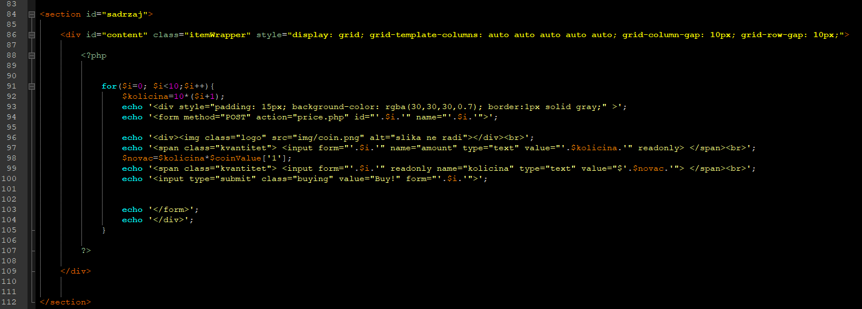

Slika 15. HTML stranice ‘’Shop’’

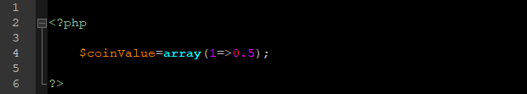Na ovoj stranici smo koristili wrapper koji će predstavljati CSS grid i koji će sadržaj automatski sam rasporediti u 5 kolona, sa razmakom od 10 px između svakog reda i kolone. Unutar wrappera, koristeći PHP, generisana su 10 blokova(divova) koristeći for petlju u 10 iteracija. Na početu svake petlje, izračunava se promenljiva $kolicina koja će predstavljati količinu novčića i koja će biti iskorišćena za ispis u okviru svakog bloka. Svaki blok ima padding od 15 px, pozadinu sive boje, blago prozirne i borduru od 1 px sive boje. Unutar svakog bloka nalazi se mala forma koja će kao id i name koristiti brojač $i , koja će stranici price.php, putem POST metoda , proslediti unos(koji je u ovoj prodavnici samo za čitanje). Svaki blok je podeljen u 4 segmenta(reda), prvi red će na svakom biti konstantan, sačinjavaće ga div koji unutar sebe ima sliku(logo), u sledećem redu, putem span taga, nalaziće se input polje koje je samo za čitanje, čija će vrednost biti podešena na osnovu izračunate vrednosti $količina. Sledeća promenljiva koja se računa jeste potrebna suma novca za ispisanu količinu novčića. Odnos novac-novčić u igri zadat je asocijativnim nizom na početku fajla:

Slika 16. Vrednost novčića na početku fajla zadata asocijativnim nizom.

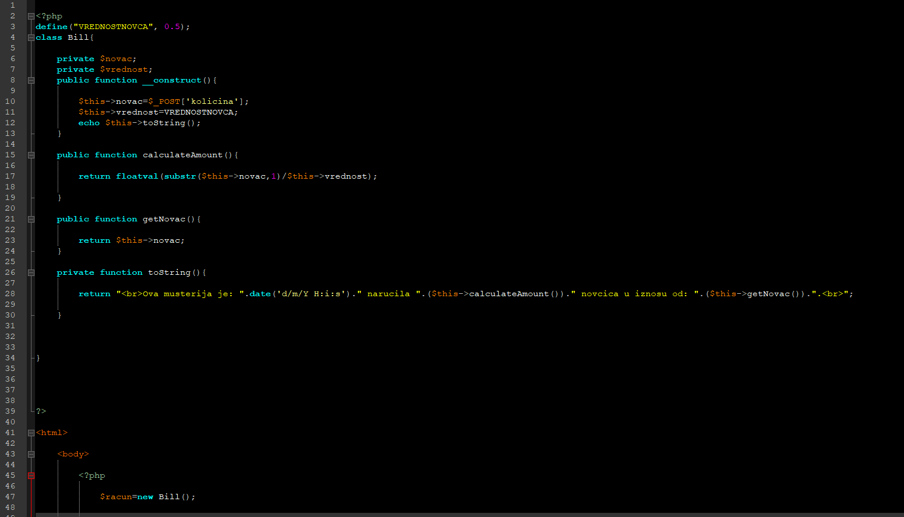Sada će promenljiva $novac poprimiti vrednost količine pomnožena sa vrednošću iz asocijativnog niza $coinValue sa ključem ‘’1’’, čime će se dobiti suma novca potrebna za kupovinu date količine novčića, ova vrednost biće upisana u sledećem identičnom input polju. Na kraju svakog bloka, nalazi se dugme za submit koje će, nakon klika na njega, proslediti podatke stranici price.php, koja će te podatke i prikazati.

Slika 17. PHP kod za stranicu price.php

Na početku se definiše konstanta ‘’VREDNOSTNOVCA’’ sa vrednošću 0.5, nju ćemo koristiti za određivanje kupljene količine novčića na osnovu sume novca potrebna da se plati, iako je ovo redudantno, i jednostavno se mogla pročitati vrednost korišćenjem superglobalne promenljive $_POST, ideja je da se pokaže objektna-orijentisanost PHP-a, kao i korišćenje članova jedne klase. Definiše se klasa Bill, koja kao svoje članove, enkapsulirane pomoću parametra vidljivosti ‘’private’’, ima $novac i $vrednost. Koristi se javni konstruktor koji će se pozvati pri svakoj konstrukciji objekta klase Bill. Njime ćemo inicijalizovati vrednost promenljive novac na onu koju superglobalna promenljiva $_POST dohvata sa stranice Shop, odnosno vrednost promenljive sa input polja sa vrednošću atributa name ‘’kolicina’’. Promenljivu $vrednost inicijalizujemo konstantom VREDNOSTNOVCA, odnosno na 0.5. I na kraju konstruktora poziva se metoda toString. Metoda toString će vratiti vrednost, odnosno string koji sadrži HTML tagove za razbijanje reda na početku i na kraju. Sadržaj teksta ove metode nam govori kada je mušterija(datum i vreme) naručila određenu količinu novčića i ispisati iznos novca potrebnu da bi se ti novčići platili. Za količinu se poziva metoda calculateAmount koja će vratiti vrednost količine novčića, princip rada funkcije je sledeći:

Funkcija vraća brojčanu vrednost novca potrebnog da se plati, podeljenu sa promenljivom $vrednost(odnosno konstantom VREDNOSTNOVCA, koja je fiksna i iznosi 0.5). Ovo će podeliti sumu novca sa vrednošću jednog novčića u dolarima i vratiti količinu novčića. Ali, pre nego što ovo bude odrađeno, potrebno je formatirati promenljivu $novac, zato što će $_POST promenljiva vratiti vrednost pod value atributom, a on je sledećeg formata: ‘’$količina_novca’’. Da bismo ovo mogli da koristimo, moramo odseći znak ‘’$’’, za to se koristi metoda substr(...), koja kao svoj prvi parametar uzima string koji će iseći, a drugi(i eventualno treći parametar, koji ovde nije potreban) parametar će označiti poziciju u stringu od koje treba rezultujući string da počne, odnosno sve prethodne pozicije u stringu, u odnosu na zadatu, biće isečene iz rezultujućeg. Da je eventualno naveden treći argument, on bi se odnosio na to do koje pozicije u stringu da seče, što znači da će i karakteri nakon te pozicije biti isključene iz finalne vrednosti. Na kraju, cela ova vrednost obavija se funkcijom floatval koja će vratiti float vrednost celog izraza.

U funkciji toString takođe se koristiti geter/inspektorska funkcija koja će dohvatiti vrednost promenljive $novac. Ovo je potrebno jer je promenljiva deklarisana kao privatna.

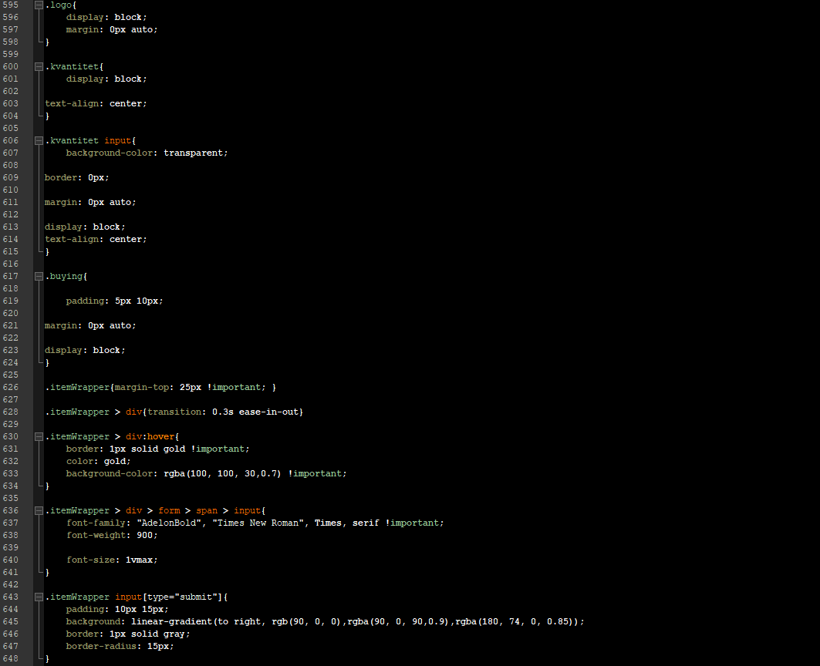CSS ove strane je krajnje jednostavan, deo koji se odnosi na raspored elemenata na stranici odrađen je inline, u samom HTML, odnosno PHP-u, ostatak CSS-a je korišćen mahom za centriranje teksta, slike i input polja unutar samog bloka, kao i davanje pozadine i boje.

Slika 18. CSS stranice ‘’Shop’’

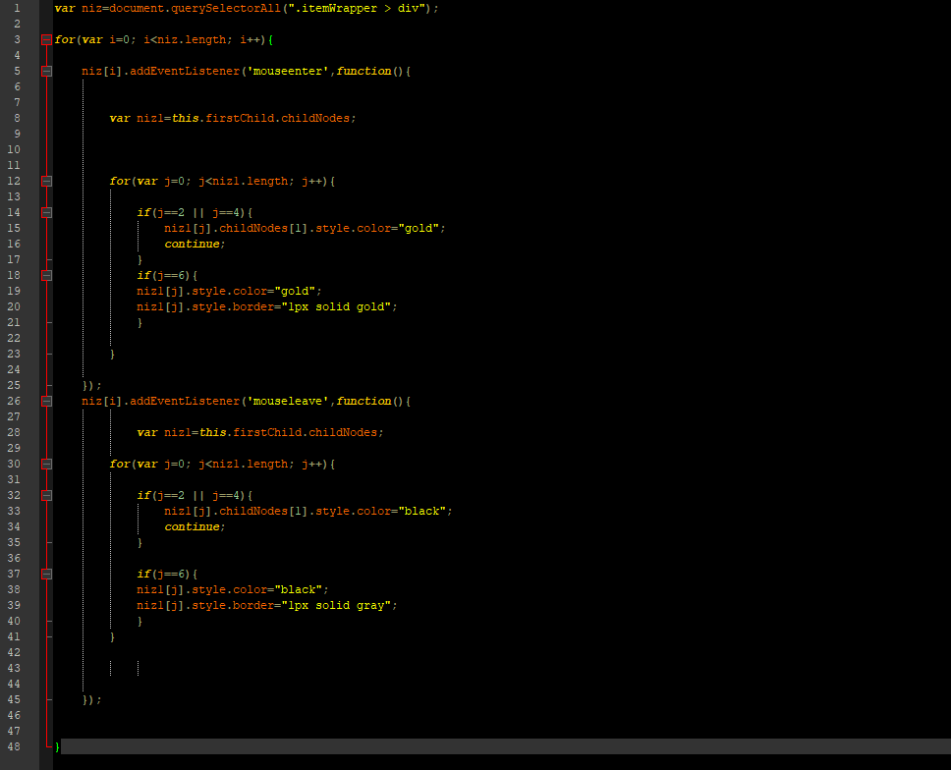Za efekat hoverovanja i promenu boje korišćen je JavaScript:

Slika 19. JavaScript ‘’Shop’’ strane

U promenljivu niz smešta se niz divova unutar wrappera(odnosno individualne blokove), na svaki blok se dodaje event koji će izvršiti deo koda kada miš ‘’uđe’’ u element, odnosno ‘’izađe’’ iz njega. Kada kursor uđe u element, bordura elementa i tekst unutar bloka biće obojeni zlatne boje, pri izlasku resetovaće se nazad na kombinaciju crna/siva.

I konačno, pozabavićemo se stranicom ‘’Sign up now’’. Na ovoj stranici će korisnik moći da se ‘’registruje’’ na sajtu nosom pravilnih informacija, nakon čega će mu sajt, klikom na dugme submit, odštampati podatke putem PHP-a.

Slika 20.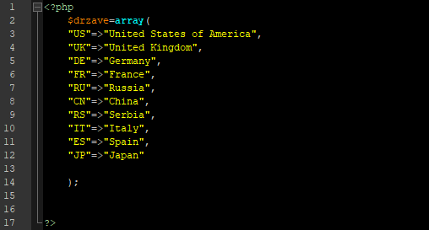 Asocijativni niz država.

Na početku strane, deklariše se asocijativni niz koji kao ključ sadrži skraćenicu države, a vrednost nad ključem je pun naziv. Ovo će biti iskorišćeno za automatsko generisanje select liste u formi.

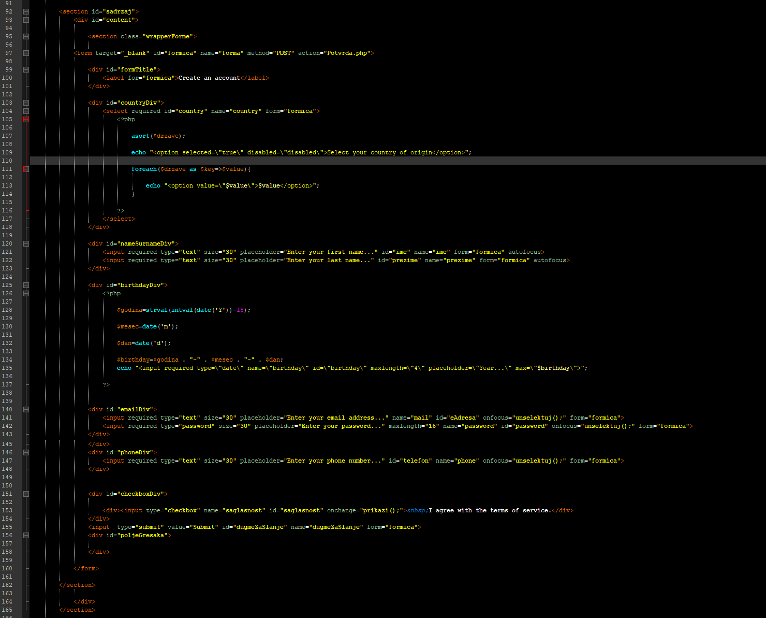

Slika 21. HTML stranice za registraciju

Kao što se vidi na slici iznad, i ovde je korišćen PHP za generisanje sadržaja. Fokusiraćemo se na detalje forme radi kraćeg objašnjenja. Forma se nalazi unutar wrappera.

Prvi unos od strane korisnika biće selekcioni(dropdown) unos, gde korisnik bira svoju državu. Koristeći niz definisan na početku fajla($drzave), pozvaće se metoda asort koja sortira asocijativni niz, zadržavajući index-vrednost parove. Nakon toga, izvršiće se echo naredba sa prvom opcijom koja će tu biti kao placeholder i reći će korisniku samo da treba da odabere opciju. Zatim će se foreach petljom proći kroz svaki element asocijativnog niza, gde će se svaka vrednost pod nekim ključem iskoristiti kao vrednost individualnih opcija u svakom polju.

Sledeća dva input polja se odnose na ime i prezime korisnika, standardna izrada polja.

Zatim se dodaje input za rođendan, ali se input ograničava tako da korisnik mora imati najmanje 18 godina, naravno, nije idealno odrađeno, jer je samo od trenutne godine(korišćenjem metoda date iz PHP-a) oduzeto 18, dok su mesec i dan ostali nemodifikovani, već su samo nadovezani u string $birthday. Ovaj $birthday string je samo postavljen kao vrednost za atribut max.

Ostatak polja za unos elektronskog maila i šifre korisnika, zatim input polje za telefon korisnika i na kraju checkbox koji, selektovanjem istog, će prikazati dugme za submit forme, ovo je odrađeno putem JavaScripta. Na kraju se i nalazi polje sa greškama, koje je prazno i po defaultu skriveno u CSS-u. Prikazaće se, korišćenjem JavaScripta, samo ukoliko podaci koje je korisnik uneo ne odgovaraju nekom regularnom izrazu.

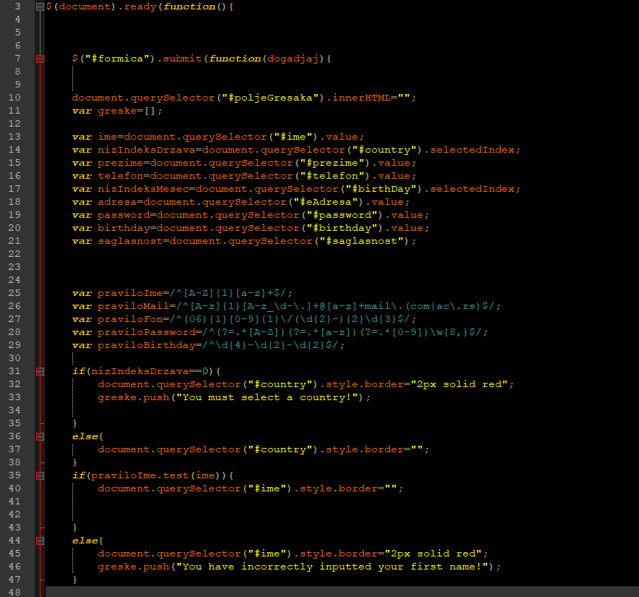Forma se služi POST metodom i unete podatke šalje fajlu Potvrda.php, gde će podaci biti i prikazani.

Slika 22. JavaScript forme (deo 1)

Na slici iznad prikazan je JavaScript korišćen na formi. Korišćenjem jQuery biblioteke, poziva se funkcija funkcija .ready(...), koja će svoj sadržćaj(telo) izvršiti nakon što dokument završi sa očitavanjem. Unutar tela te funkcije, nalazi se funkcija .submit(), koja isto potiče iz biblioteke jQuery, a koja će vezati element za submitovanje na element sa ID-om ‘’formica’’, odnosno sa samom formom koju korisnik popunjava. Nakon klika na dugme za submitovanje, pozvaće se ovaj event. U nastavku kreiraju se promenljive koje dohvataju individualne vrednosti 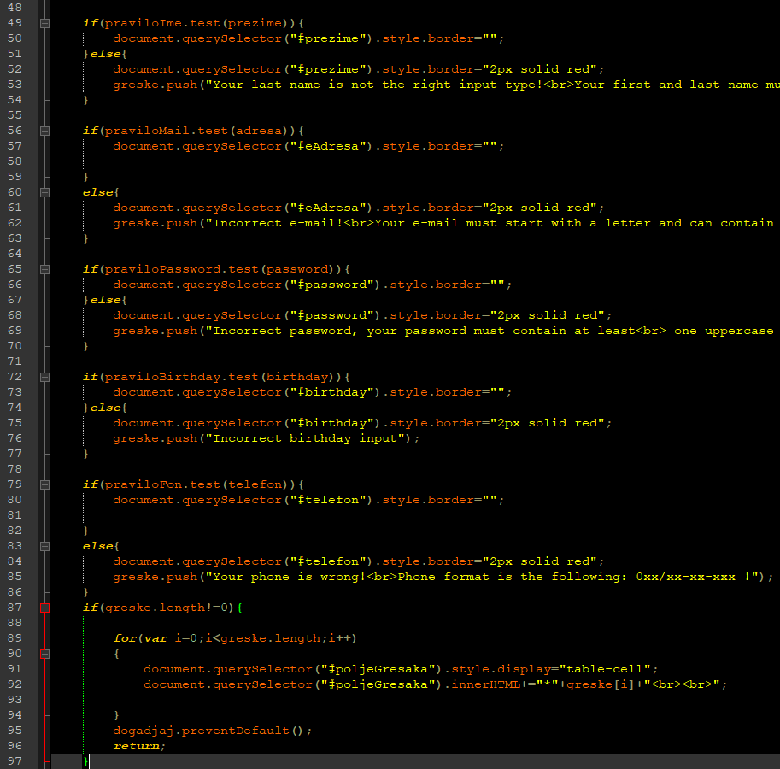iz svakog input polja i kreiraju regularni izrazi potrebni za validaciju ispravnosti istih polja.

Slika 23. JavaScript forme(deo 2).

U nastavku se, kao što se vidi na delu 1(delimično) i ostatak na delu 2. Svaka promenljiva ispituje na osnovu regularnih izraza, ukoliko polje nije tačno, u niz sa greškama se ugurava greška u vidu stringa, a polje(bordura) se boji crvenom bojom, u suprotnom ništa se ne dešava. Na kraju se proverava dužina niza, ukoliko je dužina različita od nule, tj. ako ima elemenata u njemu, polje sa greškama će dobiti display table-cell, i u njemu će se ispisati greške iz niza, a metodom preventDefault() iz jQuery biblioteke će se zaustaviti submit event.

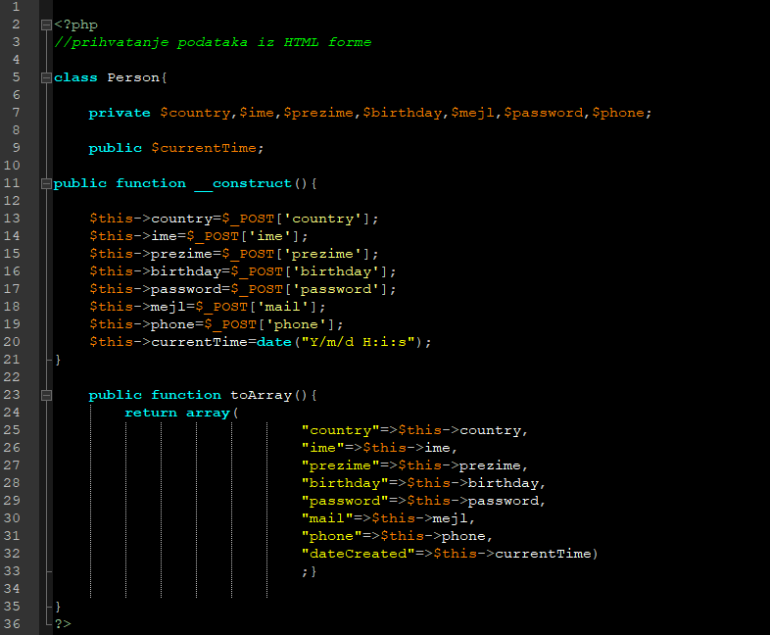Ukoliko su uneta polja ispravna, pozvaće se PHP fajl Potvrda.php

Slika 24. Klasa Person

Kao i u fajlu price.php, kreira se klasa, ovim putem pod imenom Person, kreiraju se potrebna polja za dohvatanje podataka sa forme, kao i polje $currentTime koje će biti oblika timestamp u trenutku kreacije objekta, odnosno u konstruktoru. Klasa takođe sadrži funkciju toArray() koja će sve ove vrednosti spakovati u asocijativni niz pri pozivu i taj niz vratiti.

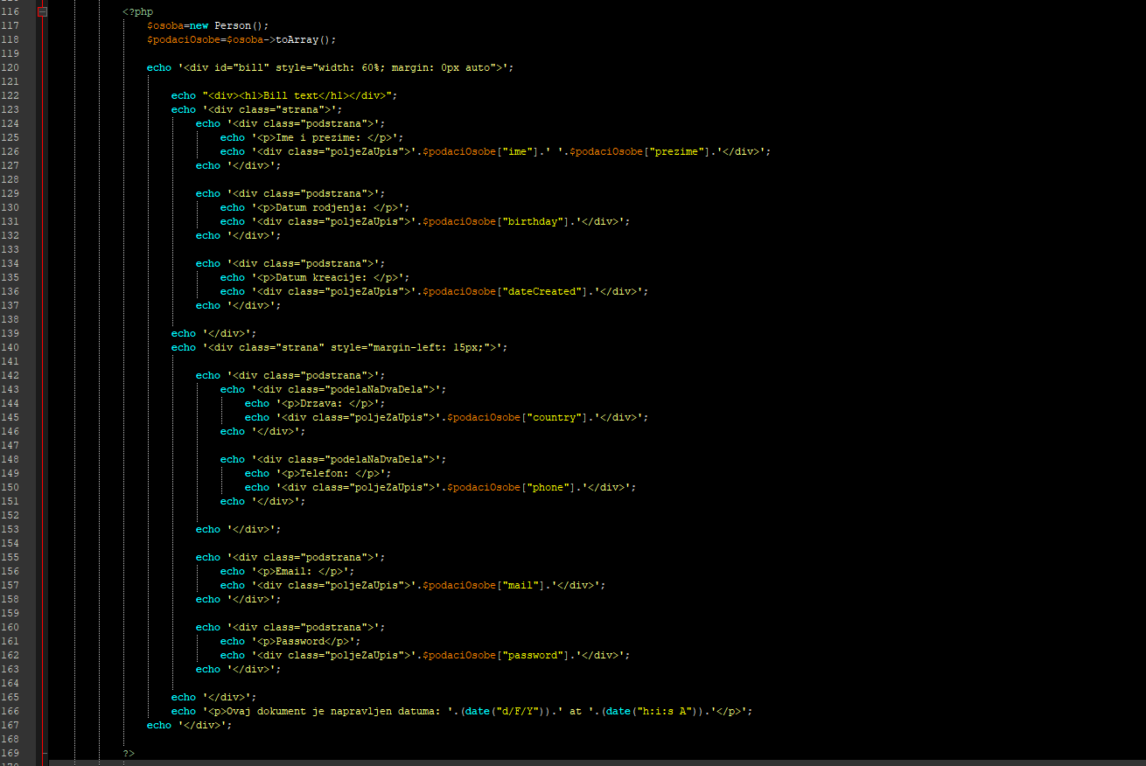

Slika 25. Ispis podatak u dokumentu Potvrda.php

Kreira se instanca klase Person, zatim se u promenljivu $podaciOsobe smeštaju u asocijativni niz pozivom metode toArray() iz klase Person. Ovi podaci će se iz asocijativnog niza išćitavati tokom ispisa dohvaćenih podataka i smestiće se u odgovarajuće blokove koji će biti stilizovani CSS-a.

Slika 26. CSS potvrde

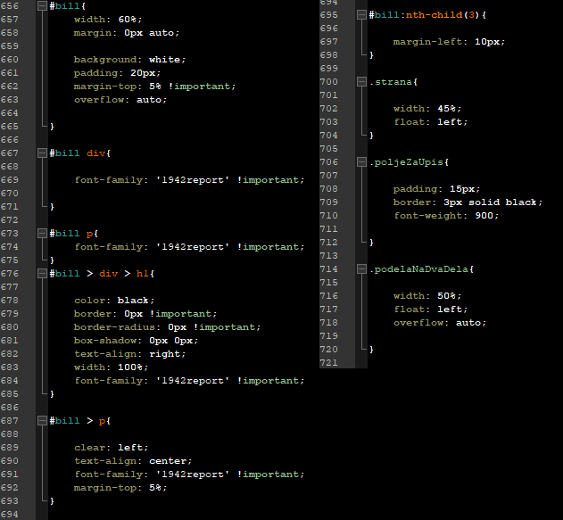 Slika 26. CSS potvrde

# 4. Zaključak

Odrađena aplikacija, iako poprilično interaktivna s obzirom na to da je u pitanju dvoslojna aplikacija, nije u potpunosti funkcionalna. Korisnik registracijom ne bi ostao upamćen, te opcija logovanja na sajt ne bi ni postojala, a samim tim ni kupovina u prodavnici, tako da je za potpunu funkcionalnost ove aplikacije neophodno implementirati troslojnu arhitekturu, gde bi se u nekoj bazi podataka skladištile informacije o registrovanim korisnicima, a pri pokušaju logovanja vršio bi se SQL upit nad bazom koji bi trebalo da dohvati podatke iz same baze i izvrši proveru da li je taj korisnik registrovan, nakon čega bi se korisnik ulogovao i sajt izmenio da prikaže njegove podatke vezane za nalog koji je kreirao. Takođe, sajt je potrebno opremiti dodatnim funkcionalnostima, npr. samom opcijom za logovanje, dodati korpu koja će biti vezana za nalog korisnika, poboljšati responzivnost vebsajta, tj. optimizovati ga za uređaje različite rezolucije.